TRƯỜNG THCS LÊ VĂN VIỆT
TỔ TỰ NHIÊN
MÔN GDTC – GV: DIỆP QUỐC ĐĂNG KHOA

NỘI DUNG BÀI DẠY MÔN GDTC LỚP 7
TUẦN 8 – HKI – NH 2021 - 2022
BÀI TD VỚI CỜ 9 ĐỘNG TÁC – BẬT NHẢY

1. BÀI TD VỚI CỜ 9 ĐỘNG TÁC: ÔN TẬP HOÀN THIỆN

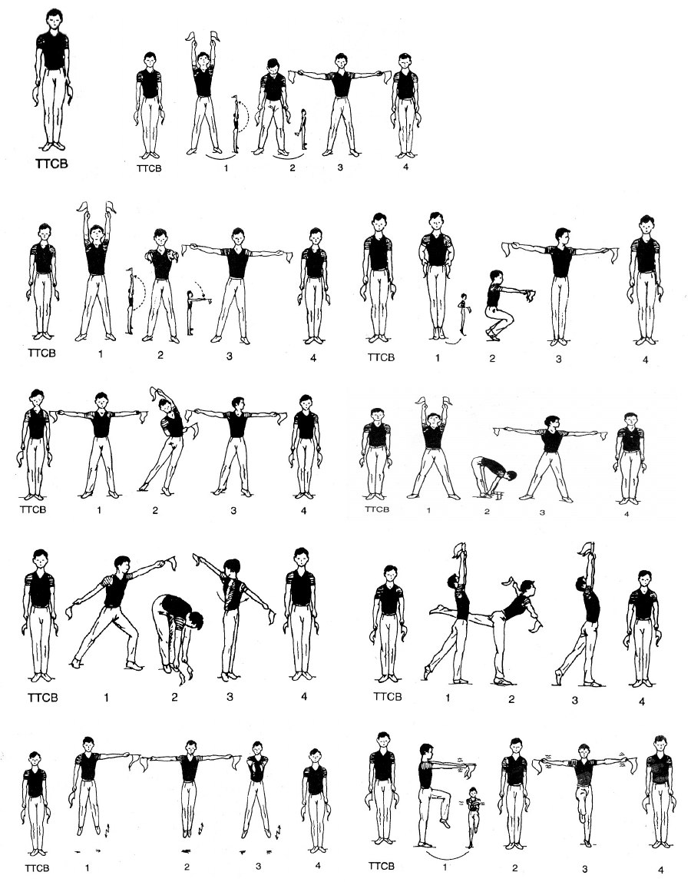

2.BẬT NHẢY : CÁC BÀI TẬP BỔ TRỢ:
- ĐÁ LĂNG TRƯỚC
- ĐÁ LĂNG TRƯỚC – SAU
- ĐÁ LĂNG SANG NGANG
- ĐÁ LĂNG SAU
3. BÀI TẬP THỂ LỰC : NHẢY DÂY BỀN 2 PHÚT – BẬT THỀM (HỌC SINH CHỌN 1 TRONG 2 NỘI DUNG ĐỂ TẬP TẠI NHÀ).

